**AUTO TECH China 2025 广州国际新能源汽车功率半导体技术展览会**

**The 12th International Power Electronics for EV/HEV 2025 Exhibition in Guangzhou**

**展会时间：**2025年11月21日-24日

**展会地点：**广州·广交会展馆D区

**同期展览：**AUTO TECH China 2025——第十二届广州国际汽车技术展览会

**亚洲领先的车用功率半导体技术专业展；  
是与来自世界各地的新能源汽车及半导体行业同仁进行交流的最佳平台！**

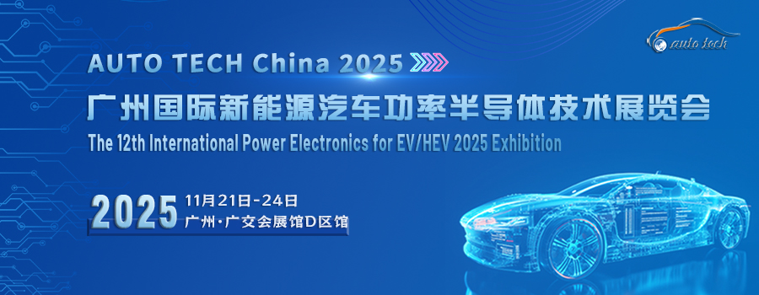

**AUTO TECH China 2025 广州国际新能源汽车功率半导体技术展览会**，是车用功率半导体技术专业展，将于**2025年11月21-24日在广州●中国进出口商品交易会展馆D区**举办，该展会隶属于AUTO TECH China展系列，展品覆盖**车用功率器件IGBT/MOSFET、SiC、GaN、基础功率器件、材料、封装测试、生产设备、散热管理等**技术产品，组委会将邀请比亚迪、广汽埃安、特斯拉、丰田、小鹏、理想、小米、极氪、长城、上汽、本田、日产、大众、宝马、蔚来、华为、汇川技术、宁德时代、博世、英飞凌、电装、瑞萨、安森美、意法半导体等汽车OEM厂商及Tier1 & 2 零部件供应商的上万名采购、技术工程师汇聚一堂，参加展会以寻求供应商及合作伙伴。

**展品范围：**

车用基础半导体器件：双极晶体管、二极管、晶闸管、整流管、TVS、ESD保护器等；  
车用硅基功率器件（MOSFET/IGBT）等；  
车用第三代半导体（SiC/GaN）器件；  
外延片、衬底材料如碳化硅（SiC）、氮化镓（GaN）、硅（Si）、砷化镓（GaAs）等  
设计开发  
生产设备  
封装测试  
散热管理  
可靠性测试及认证  
信息服务

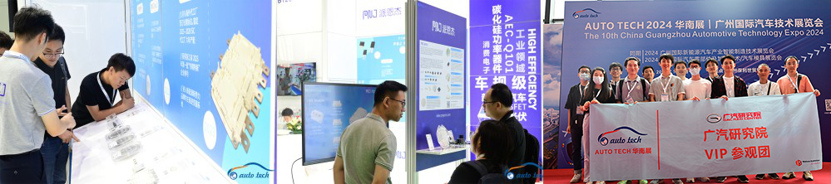

**谁来参观：**  
新能源汽车主机厂、电机驱动系统、车载OBC、车载DC/DC、充电桩、半导体厂家等。

**同期论坛：**  
2025中国新能源汽车功率半导体产业技术论坛议题包括但不限于

※ 中国电动汽车发展—功率半导体的机遇和挑战  
※ SiC如何改变电动汽车的未来  
※ 下一代氮化镓GaN功率芯片的发展  
※ 数字经济下，新能源汽车功率半导体的挑战  
※ 电动汽车用高密度沟槽栅IGBT芯片技术  
※ 新能源汽车电驱动系统及其功率器件应用情况  
※ 800V SiC电机控制器发展现状及对行业的相关影响  
※ 碳化硅功率器件在新能源车中的应用  
※ 基于SiC的新一代控制器开发与应用  
※ IGBT（IPM）焊接及清洗工艺解决方案  
※ 功率半导体银烧结工艺的整体解决方案

**欢迎垂询 AUTO TECH China 2025 组委会：**

展位预订联系人：李经理 132 6539 6437（同微信）

邮箱：lilin@jswatsonexpo.com​

参观或组团参观联系人：杨女士131 7886 7606（同微信）

邮箱：lisayang@jswatson-expo.com​

**AUTO TECH China 2025** ——诚邀您与行业同仁一道共迎汽车人的行业盛会，奏响汽车产业新篇章。**11月21日-24日，广州·广交会展馆D区**，期待您的莅临！广告席位和展位已全面启动，预订从速。可联系组委会索取参展合同及展位平面图！更多精彩等待您现场解锁！详情请登录：www.china-autotech.com